# Arbeitsblatt: Schreiben eines persönlichen Briefs

Sie haben bereits viel über persönliche Briefe gelernt. Wählen Sie ein Thema aus der folgenden Liste aus und schreiben Sie einer Freundin/einem Freund einen Brief.

* eine Einladung zum Essen
* ein Dankeschön für ein Geschenk
* eine Zusage zu einer Einladung, die Sie erhalten haben
* Glückwünsche zum Geburtstag

1. Nehmen Sie sich dazu ein schönes Blatt Papier und einen Stift zur Hand.
2. Bevor Sie starten, machen Sie sich noch einige Gedanken über den Inhalt. Oft fällt der Anfang etwas schwer. Vielleicht hilft Ihnen die Vorstellung, dass ein Brief so ähnlich ist wie ein Gespräch. Was würden Sie der Person sagen, wenn Sie sie jetzt treffen würden?
3. Zur Erinnerung nochmals die Bausteine des Briefes:

* **Briefkopf** (Ort und Datum rechts oben)
* **Anrede** (z. B. Hallo liebe Sandra, Lieber Herr Konrad, Meine Liebste…)
* **Brieftext** (Einleitung, Hauptteil, Schluss; Absätze nicht vergessen!)
* **Grußformel**
  + z. B. Liebe Grüße, Ich freue mich auf ein Wiedersehen, Lass es dir gut gehen...
  + Unterschrift (Berücksichtigen Sie: Zwischen der Grußformel und der Unterschrift steht kein Beistrich!)

1. 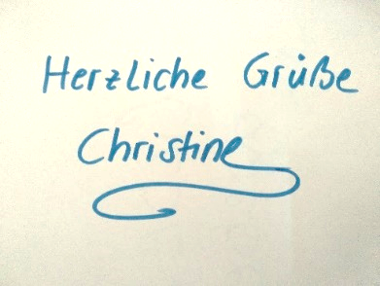Nachdem Sie den Brief fertiggeschrieben haben, nehmen Sie sich einen Briefumschlag, beschriften Sie diesen und geben den Brief bei der Post auf.

Creative Commons License**Dieses Werk ist unter**[**CC BY 4.0 International**](https://creativecommons.org/licenses/by/4.0/deed.de)**lizenziert. https://creativecommons.org/licenses/by-sa/4.0/legalcode**